МІНІСТЕРСТВО ОСВІТИ І НАУКИ УКРАЇНИ
Львівський національний університет імені Івана Франка
Факультет електроніки та комп’ютерних технологій

ЗВІТ
З ЛАБОРАТОРНОЇ РОБОТИ № 2
з дисципліни „ Основи вбудованих систем”
на тему „ Розробка програми для зчитування стану кнопки”

Виконав
студент 2 курсу
групи ФЕП-23
Рак Богдан Ігорович

Перевірив
доцент кафедри РКС
Павлик Михайло Романович

Львів – 2025
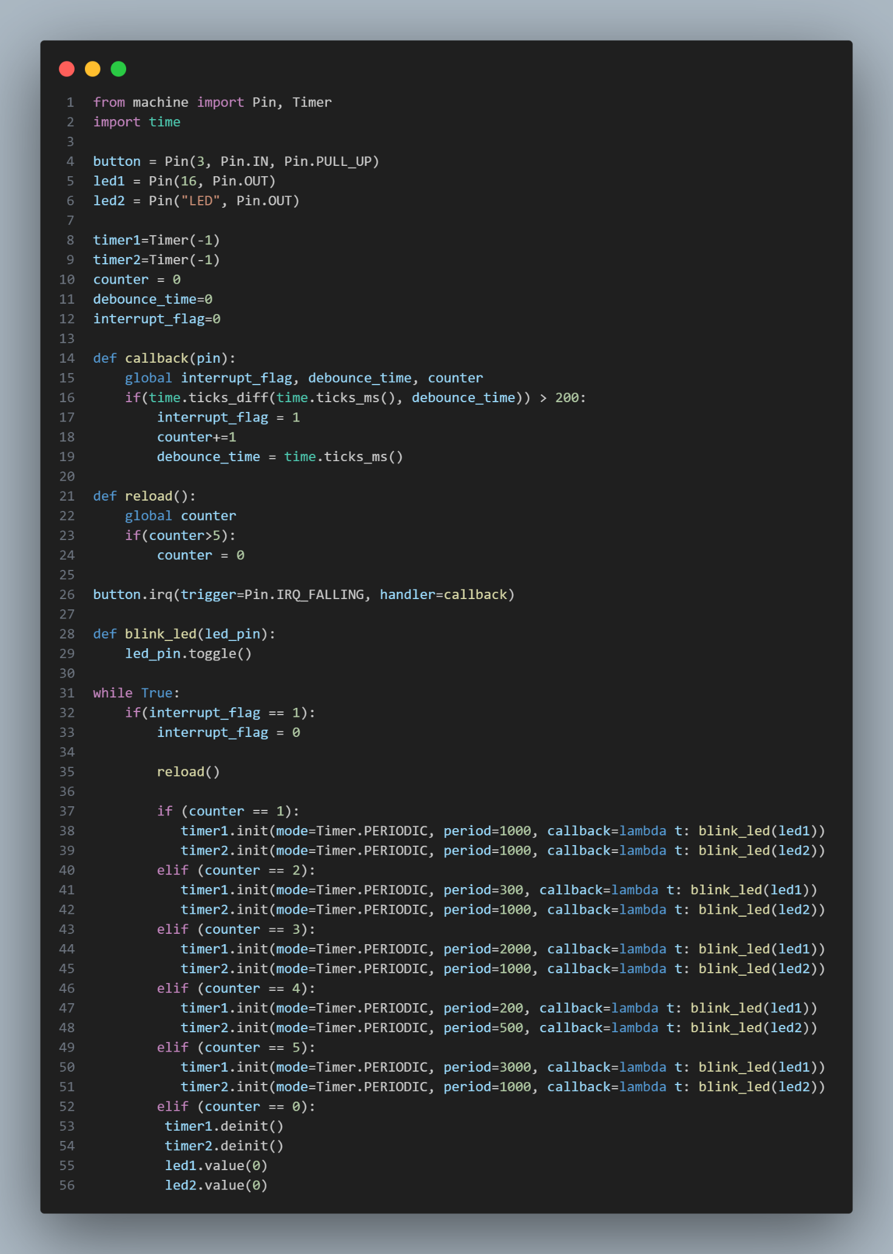
Висновок: виконуючи цю лабораторну роботу, можна навчитись зчитувати стан кнопки підключеної до мікроконтролера.

